Башҡортостан Республикаһы  Мәғариф һәм фән министрлығы  Өҫтәмә профессиональ белем биреү  дәүләт автономиялы  учреждениеһы  БАШҠОРТОСТАН РЕСПУБЛИКАҺЫНЫҢ  МӘҒАРИФТЫ ҮҪТЕРЕҮ ИНСТИТУТЫ  Минһажев урамы, 120, Өфө ҡалаһы, 450005 | 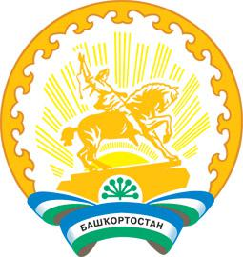 | Министерство образования и науки  Республики Башкортостан  Республики Башкортостан  Государственное автономное  учреждение дополнительного  профессионального образования  ИНСТИТУТ РАЗВИТИЯ ОБРАЗОВАНИЯ  РЕСПУБЛИКИ БАШКОРТОСТАН  Мингажева ул., 120, г. Уфа, 450005

Исх. № __________ от __________ 2020 г.

На № _________ от __________2020 г.

СОПРОВОДИТЕЛЬНОЕ ПИСЬМО

Институт развития образования Республики Башкортостан проводит в период с 1 октября по 27 октября 2020 года региональный этап XI Всероссийского конкурса «Учитель здоровья-2020»
В конкурсе могут принять участие работники системы общего образования и среднего профессионального образования (учителя начальных классов, учителя различных предметных областей, педагоги дополнительного образования и преподаватели СПО, классные руководители школ, кураторы групп образовательных организаций среднего профессионального образования).
Конкурс будет проводиться в два этапа:
I этап (в заочной форме) – с 1 октября по 20 октября 2020 года (см. Положение о конкурсе)
II этап (в очной форме) – 27 октября (см. Положение о конкурсе).
Всем участникам конкурса необходимо в срок до 20 октября 2020 года выслать в оргкомитет конкурса полный пакет документов (Приложение 1,2,3) на электронный адрес: pp-npk19@yandex.ru

Ректор А.В. Янгиров

